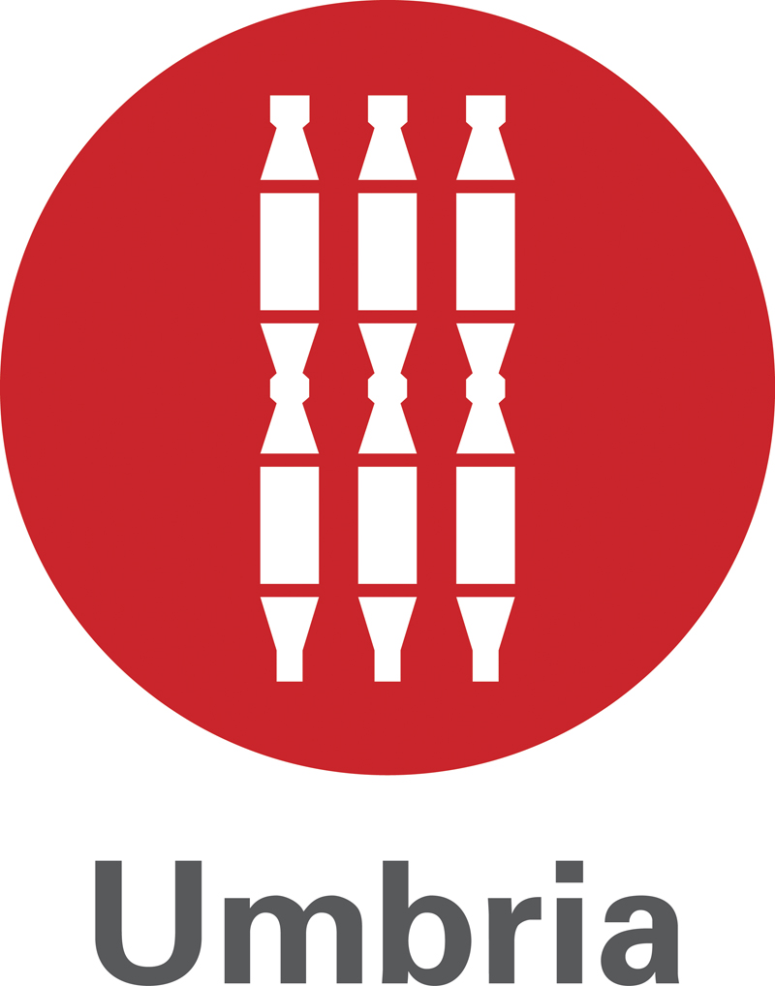

MILANO DESIGN WEEK 2016

UMBRIA EXPERIENCE: SCORCHED OR BLACKENED
Un progetto site specific per vivere un’esperienza territoriale all’insegna della creatività umbra, tra arte e design.

Per capire come nasce la creatività umbra, bisogna intraprendere un viaggio tra l’arte, la cultura e il territorio e comprenderne l’essenza attraverso la scoperta di aspetti tanto emozionali quanto insoliti.
Per vivere questa esperienza, la Regione Umbria e ABA presenteranno, durante la Milano Design Week, l’installazione Scorched or Blackened, un progetto site specific visibile dal 12 al 24 aprile presso l’Università Statale, nell’ambito della mostra evento di Interni Open Borders.
Un padiglione dall’aspetto fortemente materico. Il progetto della Regione Umbria si propone come forma virale di “casa nella casa” e sperimenta le valenze espressive dell’incorporazione: tanto dal punto di vista formale quanto dal punto di vista concettuale.

In tal senso, il monolite trapiantato nel cuore di Milano, proprio perché è al contempo contenuto e contenitore, evoca alcune attrazioni molto suggestive e singolari della regione: dalla foresta fossile di Dunarobba ai cunicoli etruschi di Orvieto, dal tugurio francescano di Assisi al tunnel del minimetro di Jean Nouvel a Perugia, dalla “Calamita Cosmica” di Gino De Dominicis al “Grande Nero” di Alberto Burri. Fino alle accelerazioni prospettiche che, nella Galleria Nazionale dell’Umbria, misurano lo spazio metafisico dell’Annunciazione di Piero della Francesca e che, nell’Università Statale di Milano, misurano la profondità sovrastorica della Ca’ Granda del Filarete.
Decorato con i caratteri alfabetici del font “Monk”, l’esterno del padiglione assume un aspetto fortemente “grafico”: i caratteri, disposti liberamente, compongono un anagramma che rimanda al titolo interrogativo del progetto, mentre l’interno, di colore bianco, accoglie una lunga teca lineare in cui sono esposte, in forma d’installazione, le sperimentazioni artistiche ideate da quattro docenti dell’Accademia di Belle Arti “Pietro Vannucci” di Perugia concernenti l’uso innovativo di altrettanti materiali tradizionali propri dell’artigianato regionale: Arthur Duff/ceramica, Marco Fagioli/legno, Pietro Carlo Pellegrini/carta, Paul Robb/vetro.

Il progetto presentato da Regione Umbria e da ABA durante la Milano Design Week 2016, si inserisce all’interno di un’azione di branding territoriale per promuovere non solo le qualità del territorio ma anche la creatività, il saper fare artigiano, tra tradizione e innovazione, propri della regione, dove l’arte in molteplici declinazioni è fonte di ispirazione per la vita e le produzioni economiche contemporanee.

Committenza:
Regione Umbria

Progetto di allestimento:
Università Degli Studi di Perugia
Paolo Belardi
Accademia di Belle Arti “Pietro Vannucci” di Perugia
Paul Robb, Matteo Scoccia

Design dei prototipi :
ABA, Accademia di Belle Arti “Pietro Vannucci” di Perugia
Arthur Duff, Marco Fagioli, Pietro Carlo Pellegrini, Paul Robb

Ufficio stampa e pubbliche relazioni
Ghénos Communication – Gabriella Del Signore
Via Poliziano, 4 Milano | Italia
tel. + 39 02 34530468 | fax + 39 02 34531710
www.ghenos.net | info@ghenos.net

